智能照明设备设计参考说明书 V1.0

概念
智能照明是指利用计算机、无线通讯数据传输、扩频电力载波通讯技术、计算机智能化信息处理及节能型电器控制等技术组成的分布式无线遥测、遥控、遥讯控制系统，来。具有灯光亮度的强弱调节、灯光软启动、定时控制、场景设置等功能；并达到预定的特点。
以上来自百度百科的智能照明词条。百科中介绍了很多相关概念，不过在家庭环境中以及在我们的需求里不需要实现那么多的功能。因为控制器连接到智能网关上，场景设定，定时等功能都可由网关进行控制。
另外，智能家居的系统中，所有的智能设备应该预留用户手动操作接口。就打开灯光开关而言，用户需要找到手机，打开软件，进行操作是一件很麻烦的事情。

需求
智能照明控制器应实现以下基本功能：
- 开关控制
- 亮度调节
作为一个有情调的人，能实现色彩调节更好了。色彩可以营造一个浪漫的气氛，温馨的气氛，明朗的气氛等……
用户可通过触摸或物理开关对电源进行打开或关闭操作。用户可根据触摸或物理按键对灯光的亮度进行调节。下图为参考样图，盗图加以修改，该图来源于淘宝：http://baike.baidu.com/view/1714008.htm。
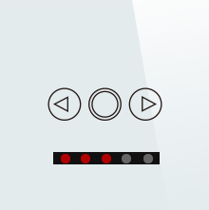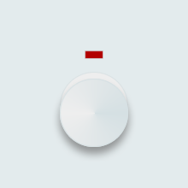
这东西就是咱屋里边那种开关，后面接线，然后镶嵌在墙里。第二张图中在旋钮的外层还可以加上一圈可以调节色彩。可根据电阻阻值按照线性方式调节出下面的色彩。此部分可先不做。

在硬件设计上和软件实现上这些功能应该没什么难度，但真正做出一个具体的美观的面板出来很难。所以先实现功能，东西丑点没关系。
在通信上，暂采用zigbee方式。协议请参考wiki.whatsmart.org。我尽快研究明白zigbee这个东西，然后制定通信协议。

